附件： 竞赛规则

“飞鱼”橡筋动力直线赛
比赛细则
橡筋重量、规格不限，比赛进行2 轮，以2 轮积分为最终成绩，积分相同，以其中最高一轮成绩高者，名次列前。
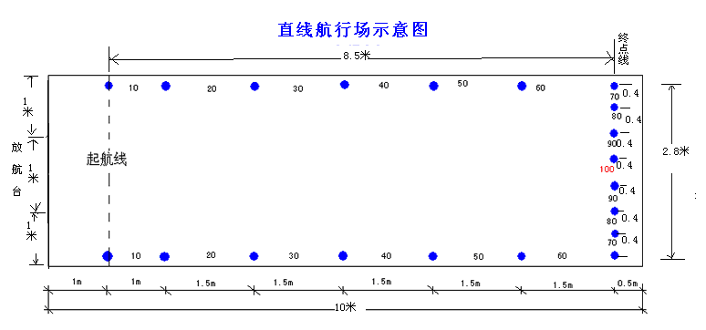

“七彩阳光”木屋制作绘画竞赛
比赛细则
1、木材部分建造分：（30分）主要是评价木材粘合工艺，各墙面之间是否均成直角且无大缝隙等。
2、涂装部分：（60分）主要从涂装的工艺和图案的创意两部分来衡量，工艺包括上色的均匀协调，创意部分则主要根据涂装设计所体现的主题是否新颖、有创意等来衡量。
3、印象分：（10分) 模型显示的整体效果及其工整洁净程度。

悬浮纸飞机留空计时赛
比赛细则
1、参赛选手使用悬浮纸飞机专用纸制作一到二架纸飞机，只能折叠，不能撕、胶粘、剪、订。
2、每位参赛选手二次飞行机会。参赛选手使用气流生成板（约A3纸大小)操纵纸飞机，以其中1杆为出发点，进行绕标飞行，两杆间距为6至8米。纸飞机落地，比赛结束，以留空时间最长的一次为正式比赛成绩。
3、留空时间最长者，名次列前，留空时间相同者，以两次比赛成绩之和确定名次，两次留空时间之和最长者，名次列前。
4、飞行中，纸飞机一旦触地、接触到任何物品则该轮比赛自动终止。

“新F1”车圆周竞速赛
1.技术要求
(1）比赛采用组委会规定的“新F1”空气桨电动赛车(中天模型)作为改装车辆，车辆必须保留车身（不得截短，可以加固）、车轮、电池盒、后轮支架，不能更換,可以利用原配件进行改装,允许改換相同型号电机。
(2）模型必须在最小圆周外行驶。在行驶过程中进入最小圆周（直径1．8 米），取消该轮成绩。
(3）模型须自带电源，电源最大电压3V。
(4）拉力线为软线，长度为1．5m。
(5）改裝车辆必须设置拉力线的挂钩位置，安装位置必须位于模型中心线左侧（从模型后部看）。
2.比赛细则
(1）自点名起20秒内未发车该轮判为零分。
(2）比赛进行二轮, 取最好一轮以逆时针行驶5 圈时间作为比赛成绩。一轮比赛时间为1分钟，超时还未跑完5 圈者，该轮判为零分。
(3）场地示意图
最小圆周φ1．8M 拉力线1.5M

